附件2

2010年全国“扫黄打非”先进个人名单

陈 敬 | 北京市文化市场行政执法总队执法一队
韩东涛 | 北京市公安局治安管理总队行动支队三中队
刘 琛 | 北京市公安局第一总队第一支队
刘文成 | 北京市工商行政管理局西城分局执法检查队
王金萍 | 北京市通信管理局市场监管处
杨春燕 | 北京铁路局党委宣传部新闻科
卢 群 | 北京海关驻邮局办事处
秦 莉 | 北京市邮政公司市场经营部
王新民 | 天津市南开区文化和旅游局文化市场稽查队
段保平 | 天津市公安局公共信息网络安全监察总队一支队
刘茂平 | 天津市北辰区文化广电局文化市场科
石红旗 | 天津市通信管理局网络管理处
喻锦雯 | 上海市黄浦区城市管理监察大队
储 峰 | 上海市闸北区“扫黄打非”办公室
傅 伟 | 上海市金山区“扫黄打非”办公室
杨永勤 | 上海市浦东区人民检察院公诉二处
刘昌兵 | 重庆市巫山县“扫黄打非”办公室
李 渝 | 重庆市渝中区“扫黄打非”办公室
马 昊 | 重庆海关缉私局侦查处侦查二科
张 荣 | 河北省“扫黄打非”办公室
吕长风 | 河北省委宣传部出版处
张振国 | 河北省石家庄市文广新局市场监督处
荣连合 | 河北省廊坊市公安局国保支队
张久成 | 河北省衡水市公安局刑侦支队三大队
杨 渤 | 河北省新闻出版局出版物市场监管处
栾建文 | 河北省衡水市人民检察院公诉处
陈永杰 | 河北省衡水市中级人民法院刑一庭
闫建华 | 山西省运城市“扫黄打非”办公室
陈晓光 | 山西省太原市公安局国保支队
谢惠生 | 山西省临汾市文广新局新闻出版科
高正国 | 山西省五台县文化行政综合执法队
吴支坚 | 山西省公安厅治安总队
牧 仁 | 内蒙古自治区公安厅治安总队文保支队
张捍东 | 内蒙古自治区巴彦淖尔市文化体育稽查队
李 生 | 内蒙古自治区乌海市新闻出版市场稽查队
杨晓东 | 国家计算机网络应急技术处理协调中心内蒙古分中心
季汉广 | 辽宁省朝阳市“扫黄打非”办公室
高万权 | 辽宁省锦州市文化市场稽查支队
张宾林 | 辽宁省大连市城市行政执法局指挥协调处
刘俊泉 | 辽宁省新闻出版局反非处
杨密林 | 吉林省四平市伊通满族自治县文化新闻出版局
赵松雪 | 吉林省长春市新闻出版局图书报刊发行管理处
费泽忠 | 吉林省延边州敦化市文化市场管理办公室
王恩民 | 黑龙江省新闻出版局反非处
张永晓 | 黑龙江省牡丹江市文化市场稽查支队
栾永欣 | 黑龙江省哈尔滨市文化和新闻出版局
江 岩 | 黑龙江省公安厅治安总队
高历鹰 | 黑龙江省哈尔滨市公安局治安管理支队
刘 丹 | 黑龙江省哈尔滨市道外区人民检察院公诉科
何静波 | 黑龙江省哈尔滨市道外区人民法院刑事审判庭
徐立华 | 江苏省兴化市委
陆中华 | 江苏省丹阳市文广新局
黄 平 | 江苏省高邮市文广新局
尤国勋 | 江苏省射阳县“扫黄打非”办公室
刘国扬 | 江苏省工商行政管理局经济执法监督检查总队检查一科
张江江 | 浙江省公安厅国保总队
朱云标 | 浙江省常山县工商局城关工商所
许向梅 | 浙江省湖州市文广新局
苏天旭 | 浙江省玉环县文化市场行政执法大队
张志军 | 安徽省阜阳市“扫黄打非”办公室
王美华 | 安徽省安庆市“扫黄打非”办公室
张旭东 | 安徽省“扫黄打非”办公室
刘海腾 | 安徽省公安厅治安行动队
蒋慧丽 | 安徽省通信管理局信息安全管理处
戴源水 | 福建省泉州市文广新局
陈 良 | 福建省工商局反不正当竞争处
黄 毅 | 福建省漳州海关招银监管科
姜立超 | 福建省武夷山市文化市场稽查队
陈仁钦 | 福建省人民检察院侦查监督处
黄立宇 | 福建省邮政公司市场经营部
李哲民 | 福建省公安厅治安管理总队行动队
李 影 | 江西省“扫黄打非”办公室
熊 伟 | 江西省南昌市“扫黄打非”办公室
余晓明 | 江西省景德镇市新闻出版局出版物市场稽查支队
叶松春 | 南昌铁路局南昌客运段
杨晓洲 | 山东省委宣传部新闻出版处
吴 波 | 山东省济南市文化市场综合行政执法局执法一处
宋明国 | 山东省济宁市“扫黄打非”办公室
李 海 | 山东省济南市公安局治安支队四大队
张 亮 | 日照港公安局治安支队
李 博 | 青岛海关缉私局办公室综合治理科
马刚层 | 河南省三门峡市“扫黄打非”办公室
刘 晴 | 河南省委宣传部网络管理处
毛志广 | 河南省新闻出版局反非处
李 震 | 河南省新乡市公安局国保支队
徐德银 | 湖北省武汉市新闻出版局稽查队
杨介文 | 湖北省孝感市文化体育新闻出版局
普子升 | 湖北省随州市“扫黄打非”办公室
郑学国 | 湖北省潜江市新闻出版局
杨雪伟 | 湖北省荆州市公安局网络安全监察支队
熊承斌 | 湖北省荆州市公安局经侦支队情报信息大队
刘子勤 | 湖北省荆州市公安局治安支队城管大队
杨 纲 | 湖南省“扫黄打非”办公室
唐志华 | 湖南省怀化市文化市场稽查支队
伍千喜 | 湖南省常德市文化市场综合执法局
王海波 | 广东省广州市文广新局（版权局）执法监督处
邵 超 | 广东省佛山市南海公安分局治安管理大队
陈树浓 | 广东省深圳市龙岗区文化市场行政执法大队
刘小标 | 广东省“扫黄打非”办公室
彭 彬 | 广东省广州市“扫黄打非”办公室
罗永忠 | 广东省人民检察院侦查监督处
葛 敏 | 广东省深圳市公安局治安支队
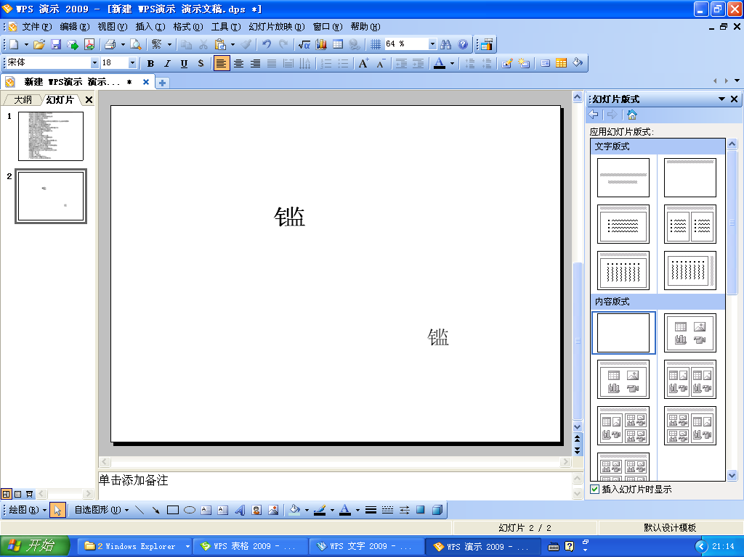  萧 明 | 广东省中山市公安局治安支队
彭贵阳 | 广铁集团公司党委宣传部企业文化科
姚旭玲 | 广州海关行邮监管处
安海花 | 深圳海关隶属罗湖海关
吕辉胜 | 拱北海关驻闸口办事处
张 瑜 | 广州海关缉私局机场分局侦查科
林 锋 | 广州海关缉私局查私处查私三科
曹景良 | 广东省东莞市工商行政管理局经济检查支队
陈和平 | 广东省邮政管理局普遍服务处
秦红德 | 广西壮族自治区新闻出版局（自治区“扫黄打非”办公室）
廖 斌 | 广西壮族自治区南宁市“扫黄打非”办公室
张捷林 | 广西壮族自治区桂林市临桂县“扫黄打非”办公室
陈 宇 | 广西壮族自治区桂平市公安局治安大队
符 昕 | 海南省琼海市“扫黄打非”办公室
黄志山 | 海南省“扫黄打非”办公室
欧江洪 | 海南省万宁市工商行政管理局兴隆工商所
袁先祥 | 四川省成都市新闻出版局稽查大队
王俊波 | 四川省出版物市场稽查总队
周 建 | 四川省绵阳市文化新闻出版局新闻出版科
邓 忠 | 四川省交通运输厅运管局综治办
费世奇 | 四川省交通运输厅公安处
蒋 轩 | 四川省成都市公安局治安处治安大队
胡 格 | 四川省“扫黄打非”办公室
张 桂 | 四川省成都市成华区检察院侦监科
蒲 莉 | 四川省成都市成华区人民法院
蒋 挺 | 四川省公安厅治安总队行动支队
崔海燕 | 四川省人民检察院侦监一处
袁彩君 | 四川省高级人民法院刑二庭
宋 宏 | 四川省成都市中级人民法院
杜 渐 | 四川省出版物市场稽查总队
刘志平 | 贵州省贵阳市南明区新闻出版（版权）局文化市场稽查队
汪建明 | 贵州省黔西南州“扫黄打非”办公室
谭成福 | 贵州省贵阳市文化（新闻出版、版权）局
徐艳慧 | 贵州省黔南州龙里县文体广电局文化市场稽查队
马竹青 | 云南省通信管理局信息安全处
陆映柏 | 云南省“扫黄打非”办公室
张秀源 | 云南省丽江市公安局治安支队
杨有忠 | 昆明铁路局宣传部党委宣传部新闻科
潘 熙 | 昆明海关监管通关处
吴金次仁 | 西藏自治区山南地区“扫黄打非”办公室文化市场管理科
马多吉卡 | 西藏自治区那曲地区文化局市场科
潘 辉 | 西藏自治区昌都地区文化局市场管理办公室
谢 压 | 西藏自治区党委政法委综治督导处
牛文平 | 陕西省西安市公安局治安局特行处特行科
秦禄科 | 陕西省宝鸡市“扫黄打非”办公室
石新娟 | 陕西省“扫黄打非”办公室
韩国红 | 甘肃省张掖市文化出版局新闻出版科
朱来胜 | 甘肃省公安厅治安警察总队治安科
唐士乾 | 甘肃省临夏州广河县文体局
赵富春 | 甘肃省新闻出版局反非处
郭元栋 | 甘肃省临夏回族自治州公安局国内安全保卫支队反恐大队
谭 玲 | 青海省海东地区文体广电局
苏亚玲 | 青海省西宁市大通县科技文化体育局
马志龙 | 青海省门源县科技文化局“扫黄打非”办公室
魏生宝 | 青海省西宁市公安局城东分局周家泉派出所
徐景武 | 宁夏回族自治区公安厅治安管理总队行动支队
韩建云 | 宁夏回族自治区贺兰县工商行政管理局
门军华 | 宁夏回族自治区“扫黄打非”办公室
杨少全 | 新疆维吾尔自治区文化市场管理（扫黄打非）办公室
任 涛 | 新疆维吾尔自治区乌鲁木齐市天山区文化市场稽查队
李小杰 | 新疆维吾尔自治区公安厅国内安全保卫总队文化保卫支队
李生军 | 新疆维吾尔自治区公安厅特侦队
伊力亚·茹孜耶夫 | 新疆维吾尔自治区公安厅国保总队文保侦查支队文教大队
玛依尔江·斯迪克 | 新疆维吾尔自治区昌吉州准东公安局
艾色提·艾拜都拉 | 新疆维吾尔自治区乌鲁木齐市公安局国内安全保卫支队
那斯尔江·沙塔尔 | 新疆维吾尔自治区公安厅文保侦查支队文教大队
马 云 | 新疆维吾尔自治区伊犁哈萨克自治州公安局国内安全保卫支队三大队
吴建江 | 新疆生产建设兵团农八师石河子市公安局治安管理支队基层基础大队
蒋建民 | 中央宣传部出版局出版研究处
李子顺 | 中央社会治安综合治理委员会办公室协调室
杨宝琦 | 国务院新闻办公室网络新闻出版局
王昱炜 | 国务院新闻办公室互联网新闻研究中心
罗 敏 | 最高人民法院刑三庭
肖 辉 | 最高人民法院“扫黄打非”办公室
吴峤滨 | 最高人民检察院法律政策研究室
马凝芳 | 工业和信息化部电信研究院泰尔实验室
张 丽 | 国家计算机网络应急技术处理协调中心
贺 敏 | 国家计算机网络应急技术处理协调中心
张 钧 | 公安部三局一处
李 雪 | 公安部三局十四处
杨 骎 | 公安部十一局五处
田 宇 | 公安部光盘生产源鉴定中心
陈鲁南 | 民政部新闻办
杨宏毅 | 住房和城乡建设部城市建设司市容环境管理处
王 战 | 住房和城乡建设部城市建设司市容环境管理处
廖 芸 | 文化部文化市场司网络文化处
沈 婧 | 文化部文化市场司文化市场综合执法办公室
赵晓玉 | 海关总署监管司行邮处
杜长红 | 国家工商行政管理总局反垄断与反不正当竞争执法局案件督察协调处
刘少栋 | 国家广播电影电视总局网络司审核处
何 波 | 国家广播电影电视总局监管中心监看部广播电视监管科
张冲峰 | 中国民用航空局政工办宣传教育部
聂 磊 | 国家邮政局普遍服务司
冷国伟 | 解放军总政宣传部新闻出版局
舒春平 | 武警总部宣传部
张 贺 | 人民日报社政文部
璩 静 | 新华社国内部政文采访室
吴 娜 | 光明日报社图书出版部
刘思恩 | 中国国际广播电台中国报道部
李 珺 | 中央电视台新闻中心社会新闻部
赵红梅 | 中央电视台社会与法频道《大家看法》栏目
屠志娟 | 中央电视台新闻中心新闻评论部《焦点访谈》组
刘 声 | 中国青年报社
朱 磊 | 法制日报社政文新闻部
孙自法 | 中国新闻社
赖名芳 | 中国新闻出版报社版权监管部
白 炜 | 中国文化报社总编室
熊红祥 | 新华网法制频道

